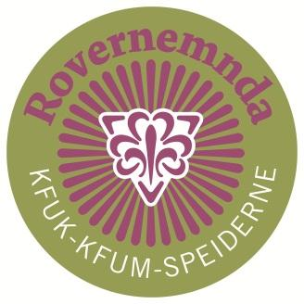
Referat Rovernemndsmøte 15.-17. Nov 2019
Rovernemndsmøtet startet fredag 15. November
kl. 22:00 på Strategisamling på Sørmarka konferansehotell. Møtet var hevet søndag kl. 11.57.

Til stades:
Amalie Ulevik Bjerk
Simmen Karoliussen
Nicolai Hillestad
Magnus Gullbrå
Hannah Andersen(Vara)
Even Stangeland(Vara)

Sak 22/19 Konstituering
22.1 Godkjenning av innkalling og saksliste
22.2 Valg av referent
Nicolai ble valgt til referent

Sak 23/19 Oppdatering
23.1 Oppdatering frå krinsane
Vi oppdaterte hverandre
23.2 Oppdatering frå dei nasjonale roverarrangementene
23.2.1 Roverkongress v/ Nicolai
23.2.2 Valkomiteen v/ Amalie
23.3 Oppdatering frå arrangement vi har delteke på
23.3.1 Pefftival v/ Simmen
23.3.2 Landsstyremøte v/ Amalie
23.3.3 Lederkonferansen v/ Simmen
23.3.4 Roverball v/ alle

Sak 24/19 Rovernemndas tiltaksplan
Vi gikk gjennom tiltaksplanen og så hvordan vi ligger an.

Sak 25/19 Evaluering av roverball 2019
Rovernemnda evaluerte roverball. Vi takker lokalkomiteen for et bra arrangement.

Sak 26/19 Oppdateringer av fristene
Vi så på og oppdaterte fristene til de forskjellige roverarrangementene.

Sak 27/19 Roverlandsleirinstruks
Vi har sett gjennom roverleir instruksen vi skrev sist møte.

Sak 28/19 Roverkongress 2020
Vi har begynt å finne frem folk som skal gjøre ting på kongressen og vi har sett på saker som skal behandles på roverkongress.

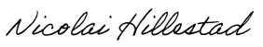
Amalie Ulevik Bjerk Nicolai Hillestad
Rovernemndsleiar Referent

